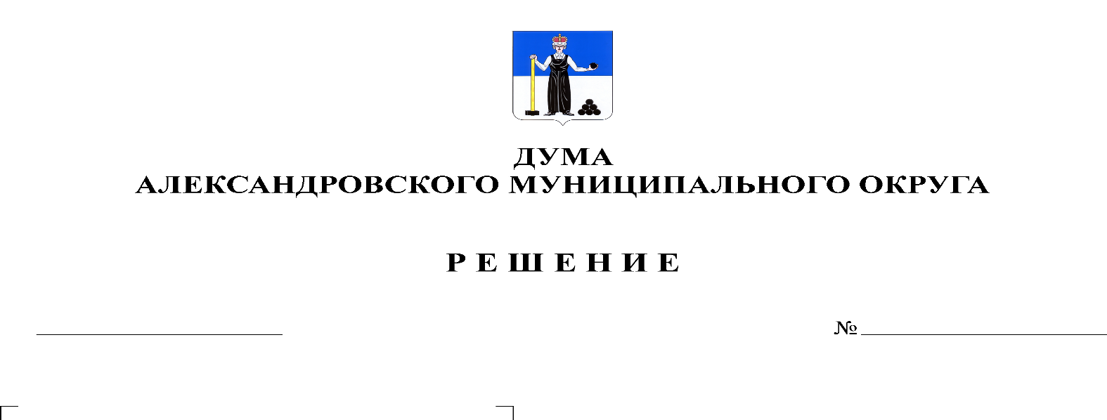
О назначении публичных слушаний по проекту решения Думы «Об утверждении отчета об исполнении бюджета Александровского муниципального округа за 2021 год»
303
12.05.2022

В соответствии с подпунктом 2 части 3 статьей 28 Федерального Закона от 06.10.2003 № 131-ФЗ «Об общих принципах организации местного самоуправления в Российской Федерации», статьей 44 Устава Александровского муниципального округа Пермского края, статьей 45 Положения о бюджетном процессе в Александровском муниципальном округе, принятого решением Думы Александровского муниципального округа от 26.03.2020 № 88, Положением о публичных слушаниях в Александровском муниципальном округе, утвержденном решением Думы Александровского муниципального округа от 16.10.2019 № 13, Дума Александровского муниципального округа
решает:
1. Назначить публичные слушания по проекту решения Думы «Об утверждении отчета об исполнении бюджета Александровского муниципального округа за 2021 год» на 31 мая 2022 года в 17 час. 00 мин. по адресу: 618320, г. Александровск, ул. Ленина, 20 «а», актовый зал администрации Александровского муниципального округа.
2. Утвердить состав организационного комитета по подготовке и проведению публичных слушаний в следующем составе:
- Белецкая Людмила Николаевна – председатель Думы Александровского муниципального округа;
- Белобаржевский Владимир Александрович – первый заместитель главы администрации округа по жилищно-коммунальному хозяйству и благоустройству;
- Зимина Марина Александровна – депутат Думы Александровского муниципального округа;
- Иванова Елена Юрьевна – заместитель главы администрации округа, начальник финансового управления администрации Александровского муниципального округа;
- Мельчаков Дмитрий Валерьевич - депутат Думы Александровского муниципального округа;
- Пасынкова Татьяна Владимировна – председатель Контрольно-счетной платы Александровского муниципального округа;
- Степанова Татьяна Викторовна – председатель планово-бюджетного комитета Думы Александровского муниципального округа;
- Уразова Елена Владимировна – заведующий юридическим отделом администрации Александровского муниципального округа.
3. Опубликовать настоящее решение и прилагаемый проект решения Думы «Об утверждении отчета об исполнении бюджета Александровского муниципального округа за 2021 год» в газете «Боевой путь» и в сетевом издании официальный сайт Александровского муниципального округа Пермского края (www.aleksraion.ru)
4. В период с момента опубликования настоящего решения и до 17 час. 00 мин. 31 мая 2022 года в целях учета мнения населения по проекту решения Думы «Об утверждении отчета об исполнении бюджета Александровского муниципального округа за 2021 год» в здании администрации округа на по адресу: 618320, г. Александровск, ул. Ленина, 20 «а» в кабинете № 41 принимаются письменные предложения по вопросу утверждения отчета.

Председатель Думы
Александровского муниципального округа Л.Н. Белецкая

